# 直接投放

## 广告主

以下为直接投放广告主端的弹框

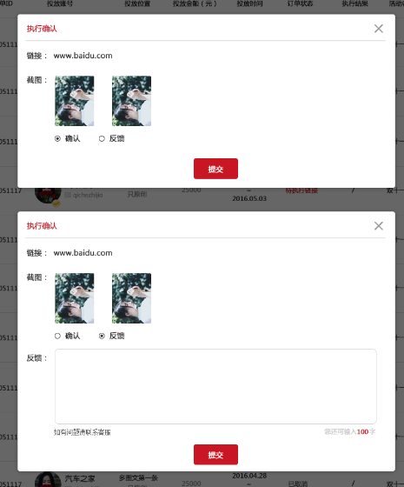

订单状态: 待效果截图 操作：确认链接

Modal取名： modal-to-verify-execute-link

按钮取名：btn-to-verify-execute-link

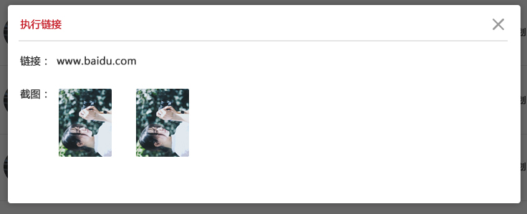

订单状态：待效果截图 或已完成 操作：执行链接

Modal取名： modal-show-execute-link

按钮取名：btn-show-execute-link

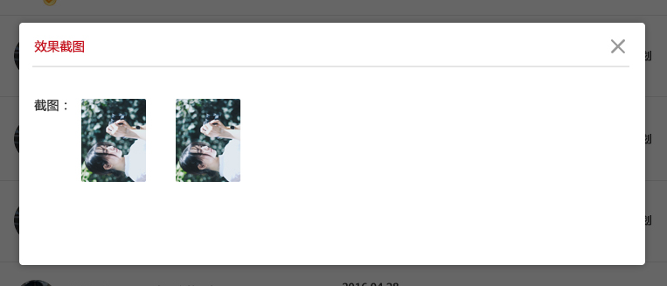

订单状态：已完成 操作：效果截图

Modal取名： modal-show-effect-shots

按钮取名：btn-show-effect-shots

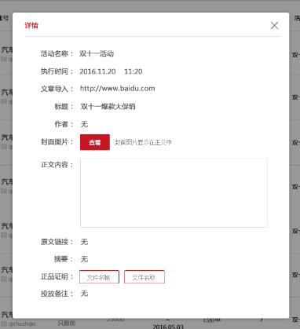

图：详情

订单状态：支付之后所有状态(1.待接单2.待执行链接 3.待效果截图 4.已完成 5.已拒单 6.已流单 7.已取消) 操作：详情

Modal取名： modal-direct-order-detail

按钮取名：btn-direct-order-detail

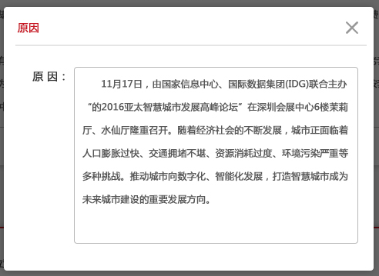

订单状态： (1.已拒单 2.已流单 3.已取消) 操作：原因

Modal取名： modal-invalid-order-info

按钮取名：btn-invalid-order-info

## 媒体主

以下是直接投放媒体主端展示的弹框

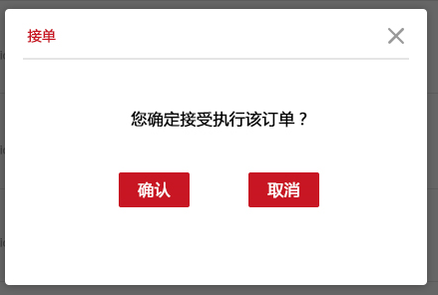

订单状态：待接单 操作：接单

Modal取名：modal-accept-order

按钮取名：btn-accept-order

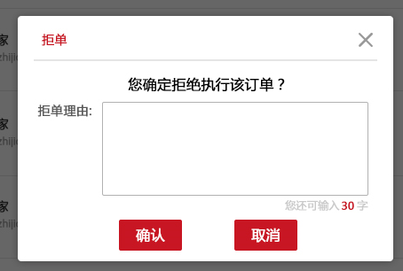

订单状态：待接单 操作：拒单

Modal取名：modal-refuse-order

按钮取名：btn-refuse-order

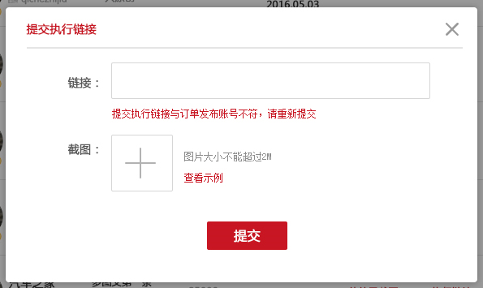

订单状态：待执行链接 操作：提交执行链接

Modal取名：modal-submit-execute-link

按钮取名：btn-submit-execute-link

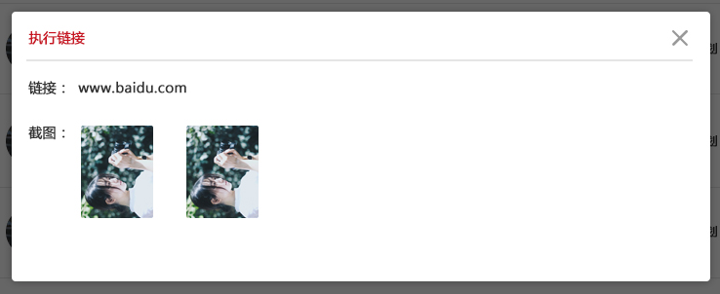

订单状态：待效果截图 或已完成 操作：执行链接

Modal取名：modal-show-execute-link

按钮取名：btn-show-execute-link

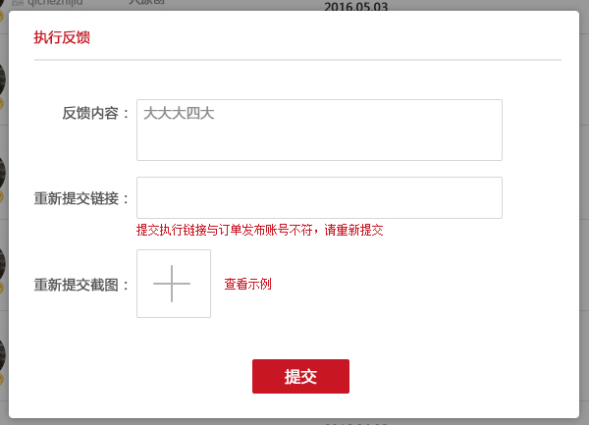

订单状态：待效果截图 操作：执行反馈

Modal取名：modal-resubmit-execute-link

按钮取名：btn-resubmit-execute-link

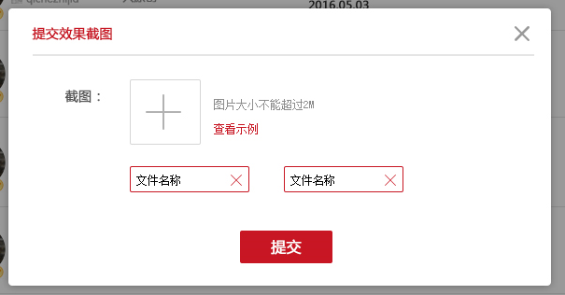

订单状态：待效果截图 操作：提交效果

Modal取名：modal-submit-effect-shots

按钮取名：btn-submit-effect-shots

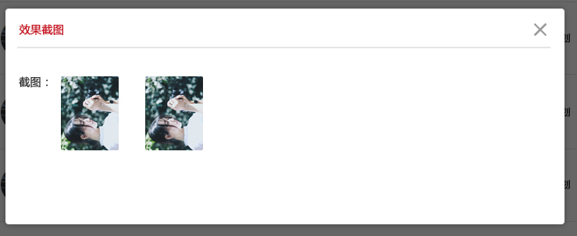

订单状态：已完成 操作：效果截图

Modal取名：modal-show-effect-shots

按钮取名：btn-show-effect-shots

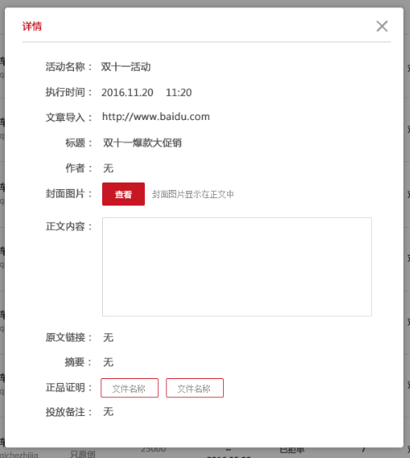

订单状态：已完成、已拒单、已流单或已取消（已完成之前都没详情操作？？？）

操作：详情

Modal取名：modal-direct-order-detail

按钮取名：btn-direct-order-detail



订单状态： (1.已拒单 2.已流单 3.已取消) 操作：原因

Modal取名： modal-invalid-order-info

按钮取名：btn-invalid-order-info

# 原创约稿

## 广告主

以下为原创约稿广告主端的弹框

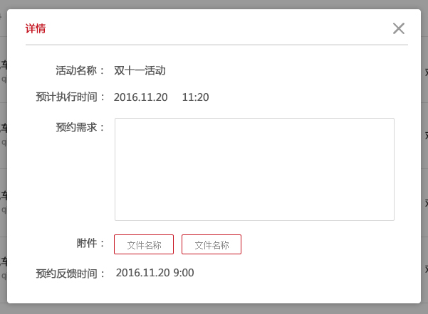

订单状态：待审核 操作：详情

Modal取名： modal-arrange-order-detail

按钮取名：btn-arrange-order-detail

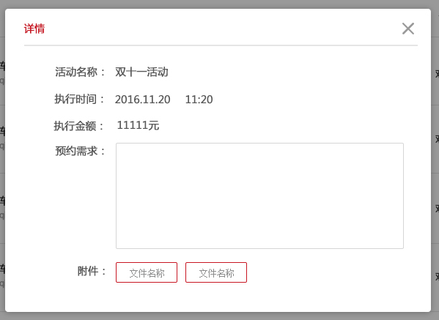

订单状态：执行中、已取消或审核失败 操作：详情

Modal取名： modal-arrange-order-more-detail

按钮取名：btn-arrange-order-more-detail

执行链接与效果截图，同直接投放



订单状态：已完成 或已完成 操作：执行链接

Modal取名： modal-show-execute-link

按钮取名：btn-show-execute-link



订单状态：已完成 操作：效果截图

Modal取名： modal-show-effect-shots

按钮取名：btn-show-effect-shots



订单状态： (1.审核失败 2.已取消) 操作：原因

Modal取名： modal-invalid-order-info

按钮取名：btn-invalid-order-info

## 媒体主

以下为原创约稿媒体主端的弹框

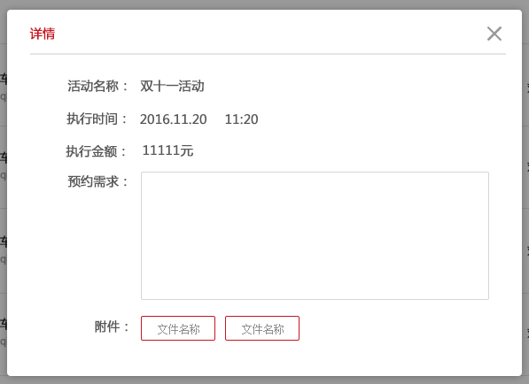

订单状态：执行中 操作：详情

Modal取名： modal-arrange-order-more-detail

按钮取名：btn-arrange-order-more-detail

查看执行链接和效果截图，同直接投放



订单状态：已完成 操作：执行链接

Modal取名：modal-show-execute-link

按钮取名：btn-show-execute-link



订单状态：已完成 操作：效果截图

Modal取名：modal-show-effect-shots

按钮取名：btn-show-effect-shots



订单状态：已取消 操作：原因

Modal取名： modal-invalid-order-info

按钮取名：btn-invalid-order-info